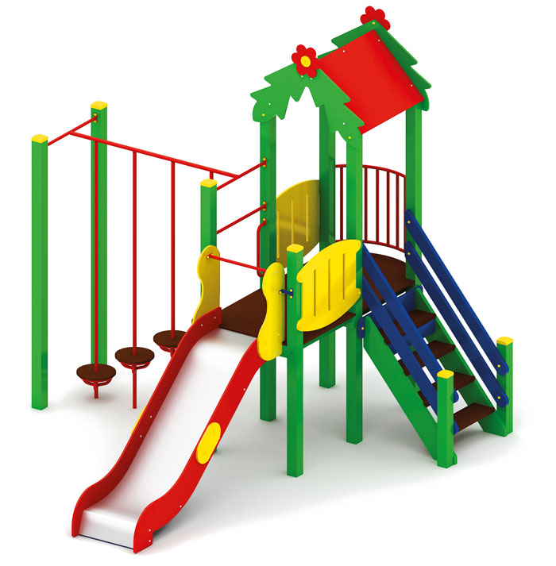 | Игровой комплекс 0987  Размеры не менее: длина – 4330 мм, ширина – 3730 мм, высота - 3600 мм.  Изделие предназначено для детей от пяти лет и служит для тренировки вестибулярного аппарата, лазания, ловкости, гибкости, координации движения.  Комплекс состоит из не менее двух площадок:  - первая площадка, с крышей, имеет размеры не менее: длина – 1000 мм., ширина – 1000 мм., высота – 3600 мм. Основание крыши изготовлено из влагостойкой фанеры, толщиной не менее 18 мм, скаты крыши - из влагостойкой фанеры, толщиной не менее 9 мм.  Высота платформы площадки над поверхностью ударопоглощающего покрытия составляет не менее 1200 мм, и не более 1250 мм. Площадка должна иметь один вход в виде лестницы, которая должна быть изготовлена из: стойки вертикальные – клееный брус, сечением не менее 100*100 мм., основание – из калиброванного пиломатериала, толщиной не менее 40 мм., перила – из калиброванного пиломатериала, толщиной не менее 40 мм. Торцевые части вертикального столба должны быть закрыты пластмассовыми накладками. В комплекте с лестницей должен идти подпятник. Ступеньки должны быть изготовлены методом склейки калиброванного пиломатериала и влагостойкой нескользящей фанеры.  Одно ограждение, имеет размеры не менее: длина – 950 мм, высота – 720 мм, изготовлено из влагостойкой фанеры, толщиной не менее 18 мм. Второе изготовлено из металлической трубы, диаметром не менее 26,8 мм., выполненное в виде полукруга.  - вторая площадка без крыши, имеет размеры не менее: длина – 1000 мм, ширина – 900 мм Высота платформы площадки над поверхностью ударопоглощающего покрытия составляет не менее 1200 мм, и не более 1250 мм.  Площадка должна быть оборудована горкой, которая должна иметь габаритные размеры не менее: длина – 2240 мм., ширина – 695 мм., высота – 1990 мм., стартовый участок горки находится на высоте не менее 1150 мм., и не более 1200 мм., от поверхности покрытия площадки. Скат горки выполнен из цельного листа нержавеющей стали, толщиной не менее 1,5 мм., оснащен бортами из березовой влагостойкой фанеры, высотой не менее 170 мм., от ската до верхней части борта, и толщиной не менее 18 мм. Также горки имеют защитную перекладину, изготовленную из металлической трубы, диаметром не менее 26,8 мм., которую устанавливают на высоте не менее 600 мм., и не более 900 мм от уровня пола стартового участка горки. В комплекте с горкой должен идти подпятник, для крепления горки в грунт, изготовленный из профильной трубы, сечением не менее 30*30 мм. Основание горки должно быть изготовлено из профильной трубы, сечением не менее 50*25 мм. Радиус изгиба окончания горки должен быть больше или равен 50 мм. Средний угол наклона участка скольжения не должен превышать 40°. Высота конечного участка горки над поверхностью покрытия площадки должна быть не более 200 мм.  Площадка должна иметь один вход, в виде прямого подъема, изготовленный из металлической трубы, диаметром не менее 33,5 мм. Должен иметь не менее четырех круглых ступенек, изготовленных из ламинированной не скользящей влагостойкой фанеры, толщиной не менее 18 мм, расположенных на разных высотах и образующие подъем.  Пол площадок должен быть изготовлен из ламинированной нескользящей фанеры, толщиной не менее 18 мм.  Используемая фанера должна быть водостойкой фанерой марки ФСФ, из лиственных пород.  При изготовлении несущих конструкций (столбов) должна быть использована технология склейки под прессом нескольких слоев древесины.  Деревянные детали должны быть тщательно отшлифованы, кромки закруглены и окрашены яркими двухкомпонентными красками, стойкими к сложным погодным условиям, истиранию, действию ультрафиолета и специально предназначенными для применения на детских площадках, крепеж оцинкован.  Металлические элементы окрашены яркими порошковыми красками с предварительной антикоррозийной обработкой.  Выступающие концы болтовых соединений должны закрываться пластиковыми заглушками.  Обязательно наличие закладных деталей для монтажа, изготовленные из: труба металлическая диаметром не менее 48 мм., сталь листовая, толщиной не менее 3 мм.

